Консультация для родителей:

«Можно и нельзя в жизни ребенка?»

«Можно», «нельзя» – два первоначальных нравственных понятия, которые ребенок должен усвоить очень рано. На них опираются родительскте требования.

Какие слова вы чаещ всего говорите своему ребенку «можно» или «нельзя»? Оба чрезвычайно важны для маленьких детей: «можно» прививает веру в собственные возмоности , воспитывает доверие к окружающему миру, а «нельзя» устанавливает рамки дозволенного и дает ощущение безопасности.
В отношениях с ребенком деликатность и бережный подход важны не меньше, чем твердость и настойчивость. Совместить эти два направления поможет шпаргалка по открытым и доверительным отношениям взрослых и детей.

7 «НЕЛЬЗЯ»

1. Нельзя говорить «нельзя» слишком часто
Есть «нельзя», без которых не обойтись: нельзя совать пальчик в розетку, нельзя плеваться едой, брать чужие вещи без спросу. Но любое слово, если повторять его слишком часто, теряет смысл.
Если по поводу и без повода твердить детям и подросткам «нельзя», то в результате мы получим, бунтующих подростков против всех «нельзя», в том числе и разумных, таких, как запрет на алкоголь, наркотики и т.п. Поэтому тысячу раз подумайте, прежде чем запрещать.

2. Нельзя поддаваться манипуляциям
Учитесь отличать реальные проблемы ребенка от тех, которые он демонстрирует, чтобы манипулировать взрослыми. Это не всегда просто. Если ребенок вечером пускает слезу и говорит, что ему страшно и он хочет спать вместе с родителями, надо задать себе вопрос: действительно ли он боится? Если так - надо попытаться спокойно, в необидной для ребенка форме побороть его страх перед темнотой. Посидеть рядом, почитать книгу, включить ночник, внимательно выслушать подробности страшных снов, вместе обсудить их.
Но если вы хотя бы раз позволите ребенку забраться в вашу постель, потому что ему «страшно», а вам не хочется возиться с этим, то только усугубите проблему. Ребенок будет стремиться всеми силами повторить свой «успех».

3. Нельзя менять стиль общения
Вообще любой стиль общения хорош, если он поддержан всеми членами семьи и принят как единственно возможный.
А вот чего точно нельзя - это переходить с одного стиля на другой. Родители должны раз и навсегда договориться друг с другом о главных принципах общения с детьми и стараться никогда не отступать от них.

4. Нельзя обижать

Не используйте в общении с детьми многие слова и словосочетания. Такие, как: «Ты никогда не станешь…», «Ты никогда не добьешься…» и вообще все подобные «никогда».
Такие обвинения звучат как приговор и не оставляют шансов на исправление. Детские обиды на родителей на всю жизнь остаются болезненными воспоминаниями. Вот почему лучше лишний раз подумать, прежде чем высказать замечание ребенку, и тысячу раз извиниться, если вы случайно обидели его.

5. Нельзя рассказывать о ребенке в его присутствии другим людям
Для родителей нет ничего более важного и интересного, чем их собственный ребенок. Хочется обсудить с друзьями его успехи и проблемы.
Публичная демонстрация успехов ранит, потому что они достигались вовсе не для чужих людей. И, конечно, непозволительно выдавать ребячьи тайны, даже если они наивны и смешны. Это может быть воспринято как настоящее предательство.

6. Нельзя решать за ребенка
Родителям кажется, что они знают своегоребенка лучше его самого. Они знают, с кем ему дружить, каким видом спорта заняться, в какой вуз поступать. Счастье, если знание взрослых совпадает с желаниями ребенка. Ну а если нет?
Мир меняется так быстро и непредсказуемо, что самая правильная родительская стратегия сейчас - максимальное внимание к желаниям и потребностям самого ребенка. Надо предоставить ему права, в том числе - право на ошибку. Надо помочь ему добиваться только тех целей, которые он сам перед собой ставит.

7. Нельзя требовать «процент» по вкладам в ребенка
Родители любят говорить: «Я ради тебя…, а ты…». Если вы решили принести жертвы на алтарь счастья вашего ребенка (отказались от карьеры, отменили отпуск, развелись, переехали в другой город, потратили много денег), постарайтесь запомнить, что это только ваше решение. И ответственность за него лежит только на вас.
7 «МОЖНО»

1.Можно

не скрывать своих слабостей
У всех есть свои слабости и недостатки. Стараетесь вы скрывать их или нет, дети все замечают.
Тем не менее родители, которые умеют посмеяться над собой и не скрывают недостатков, всегда ближе детям и пользуются настоящим уважением. Самоирония - удел сильных и привлекательных личностей.

2. Можно взращивать амбиции
Амбиции - это не обязательно лидерство. Это уверенность в себе, умение и желание брать на себя ответственность за принятые решения и доводить начатое до конца. Наконец, это готовность рисковать и работать больше других. «Ты можешь!» - девиз хороших родителей. Но надо еще и постараться сделать так, чтобы ребенок поверил в себя и захотел быть успешным.
Создавайте маленькому человеку ситуации успеха. Любит рисовать? Самодельные открытки к празднику станут сюрпризом для бабушки и дедушки. Хорошо бегает?
Посоревнуйтесь с ним и не поддавайтесь, иначе победа будет ненастоящей.

3. Можно беседовать о прошедшем дне. И вообще - беседовать
«Давай поговорим об этом». Эта формула работает, только если действительно есть о чем поговорить. Иначе, боюсь, на смену искренним монологам придут привычные отчеты.
Доверие ребенка очень хрупко. Нельзя давить, читать нотации, ссылаться на свой опыт, потому что ребенок уверен: его проблемы исключительны. Думаю, главная цель бесед с ребенком - это все же поддержка и любовь. Любовь и поддержка. Иногда ему нужно просто высказаться и выплакаться, а не получить ваш совет. Хотя и совет порой необходим.

4. Можно делиться своими проблемами
Конечно, нельзя грузить детей лишней информацией, особенно очень личной. Надо до минимума сократить все отрицательные высказывания в адрес родных и друзей. Информацию надо дозировать, но то, что вы рассказываете, должно быть по-настоящему важным для вас.
Можно говорить о проблемах на работе. Можно пожаловаться, что вы плохо себя чувствуете. Можно посоветоваться с ребенком, какое платье лучше надеть.
Да мало ли какие темы, важные для вас, можно откровенно обсудить с ребенком! Поверьте, такие моменты дети очень ценят. Так возникает взаимное доверие - фундамент настоящей дружбы с детьми на долгие годы.

5. Можно помогать в серьезных делах
Мне кажется, что серьезное вмешательство родителей в жизнь ребенка оправданно в двух случаях — когда возникает проблема, угрожающая жизни и здоровью, и, когда появляется настоящая мечта, которую трудно исполнить без поддержки взрослых.

6. Можно определить обязанности по дому
Детям полезно, чтобы у них были постоянные обязанности по дому, потому что это дает возможность почувствовать настоящее уважение со стороны родителей. Кроме того, необходимость сочетать хорошую учебу в школе, встречи с друзьями, посещение секций и кружков с домашними обязанностями невольно приучает их ценить время и правильно распределять его.

7. Можно тратить деньги на детские «глупости»
Взрослым иногда бывает очень трудно понять ребенка. Ах, эти ужасные игрушки-монстры, мультфильмы, чипсы и газировка! Ну почему детям хочется все это?! Хочется – значит это важно для ребенка, и к этому надо относиться серьезно. Однако у кошелька родителей есть дно, поэтому надо поговорить с ребенком об этом: заранее предупредить, что деньги будут потрачены впустую и эта покупка означает невозможность купить потом что-то иное, более ценное.
Рекомендовано выдавать детям карманные деньги, чтобы они понимали, что нельзя покупать бесконечно.

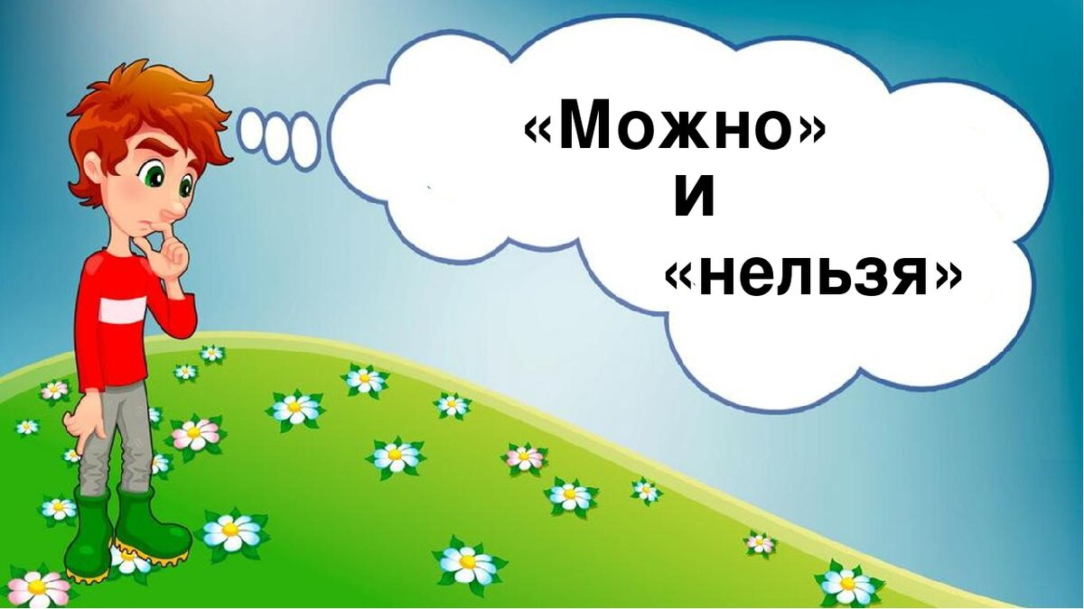

Составила:
педагог-психолог
МБДОУ «Црр-д/с №4»
Белая Т.В.

